BAB IV
HASIL PENELITIAN DAN ANALISA DATA
- Gambaran Umum Kecamatan

Gambaran Umum
Kecamatan Karangpandan terletak di Jl. Solo - Tawangmangu Kabupaten Karanganyar, Jawa Tengah, Indonesia. Wilayah sejuk yang berada di kawasan kaki gunung lawu bagian barat ini memiliki luas 34,17 km2.

Kecamatan
Kecamatan Karangpandan terdiri dari 10 desa yaitu:
    - Karangpandan
    - Tohkuning
    - Gondangmanis
    - Karang
    - Gerdu
    - Harjosari
    - Ngemplak
    - Salam
    - Dayu
    - Bangsri
    - Doplang

Batas Wilayah
    - Utara : Kecamatan Kerjo
    - Timur Laut : Kecamatan Ngargoyoso
    - Timur : Kecamatan Ngargoyoso dan Tawangmangu
    - Tenggara : Kecamatan Matesih
    - Selatan : Kecamatan Matesih
    - Barat Daya : Kecamatan Karangayar
    - Barat : Kecamatan Karanganyar
    - Barat Laut : Kecamatan Mojogedang

Visi dan Misi
    - Visi
Berjuang bersama memajukan Karanganyar.

Misi
- Pembangunan infrastruktur menyeluruh.
- Pemberdayaan perekonomian rakyat.
- Pendidikan gratis SD/SMP dan kesehatan gratis.
- Pembangunan desa sebagai pusat pertumbuhan
- Peningkatan kualitas keagamaan, sosial budaya, pemberdayaan perempuan, pemuda, dan olahraga

Struktur Organisasi

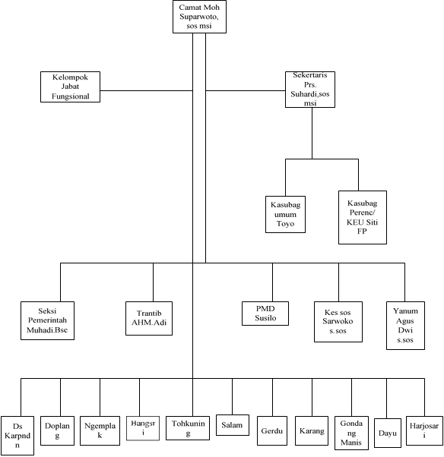
Gambar IV.1 Struktur Organisasi

Peta Lokasi

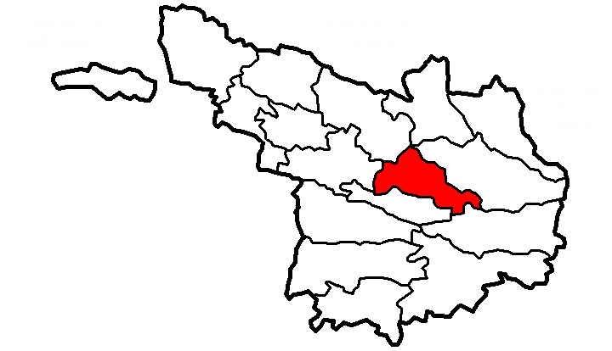

Gambar IV.2 Peta Lokasi

Deskripsi Responden

Tingkat Pendidikan
Data responden berdasarkan tingkat pendidikan dalam penelitian ini dapat diterangkan sebagai berikut
Tabel IV.1
Deskripsi Responden Berdasarkan Tingkat Pendidikan
No. | Tingkat Pendidikan | Frekuensi | Prosentase (%)
1. | SMA/SMK | 30 | 50
2. | Diploma | 7 | 12
3. | Sarjana | 23 | 38
Jumlah |  | 60 | 100
Sumber: Data primer diolah, 2021.

Berdasarkan tabel di atas menunjukkan bahwa responden yang merupakan Pegawai Negeri Sipil di Kantor Kecamatan Karangpandan Kabupaten Karanganyar yang paling dominan lulusan SMA/SMK sebanyak 30 orang. Hal ini dikarenakan mayoritas pegawai yang mencakup bidang pemerintahan, ekonomi, pembangunan, kesejahteraan rakyat dan pembinaan kehidupan masyarakat, serta urusan pelayanan umum lainnya di kantor tersebut.
Hasil ini menunjukkan bahwa Pegawai Negeri Sipil di Kantor Kecamatan Karangpandan Kabupaten Karanganyar memiliki kinerja yang tinggi karena dengan bagusnya kepemimpinan, serta motivasi dan profesionalitas yang baik, sehingga dapat meningkatkan kinerja pegawai.

Jenis Kelamin
Data responden berdasarkan jenis kelamin dalam penelitian ini dapat diterangkan sebagai berikut:
Tabel IV.2
Deskripsi Responden Berdasarkan Jenis Kelamin
No. | Jenis Kelamin | Frekuensi | Prosentase (%)
1.  2. | Laki-laki Perempuan | 37  23 | 62  38
Jumlah |  | 60 | 100
Sumber: Data primer diolah, 2021.
Berdasarkan tabel di atas menunjukkan bahwa responden yang merupakan pegawai Kecamatan Karangpandan Kabupaten Karanganyar yang paling dominan berjenis kelamin laki laki sebanyak 37 orang. Indikasinya terletak pada keterlibatan kaum perempuan di wilayah Kecamatan Karangpandan Kabupaten Karanganyar yang belum proporsional pada jabatan-jabatan publik.
Hasil ini menunjukkan bahwa Pegawai Negeri Sipil di Kantor Kecamatan Karangpandan Kabupaten Karanganyar yang selalu ingin meningkatkan kinerja pegawai di kantor Kecamatan di mata orang lain dengan mempercepat kinerja pegawai yang bertugas.

Masa Kerja
Data responden berdasarkan program studi dalam penelitian ini dapat diterangkan sebagai berikut:

Tabel IV.3
Deskripsi Responden Berdasarkan Masa Kerja
No. | Masa Kerja | Frekuensi | Prosentase (%)
1. | 3-5 Tahun | 35 | 58
2. | 6-8 Tahun | 15 | 25
3. | >8 Tahun | 10 | 17
Jumlah |  | 60 | 100
Sumber: Data primer diolah, 2021.
Berdasarkan tabel di atas menunjukkan bahwa masa kerja pegawai di Kecamatan Karangpandan Kabupaten Karanganyar paling dominan 3-5 tahun sebanyak 35 orang. Masa kerjanya rata-rata masih dibawah 10 tahun dikarenakan ada batas usia pensiun, dan ada yang mendapatkan masa kerja yang sudah ditentukan oleh pihak kantor Kecamatan.
Hasil ini menunjukkan bahwa pegawai negeri sipil di lingkungan Kecamatan Karangpandan Kabupaten Karanganyar memiliki kinerja yang tinggi karena termotivasi oleh badan kepemimpinan mereka, sehingga dapat meningkatkan kinerja pegawai.

Hasil Uji Instrumen

Uji Validitas
Penelitian ini uji validitas dilakukan terhadap 60 responden dengan rumus korelasi bivariate person dengan program SPSS Statistics 17.
Adapun hasil uji validitas pada variabel penelitian yaitu kinerja pegawai, kepemimpinan, motivasi dan profesionalitas pada tabel dibawah ini:
Tabel IV.4 Hasil Uji Validitas
Butir Pernyataan | Total Pearson Correlation | Keterangan
Kinerja Pegawai
Pernyataan 1 | 0,849 | Valid
Pernyataan 2 | 0,771 | Valid
Pernyataan 3 | 0,713 | Valid
Pernyataan 4 | 0,641 | Valid
Pernyataan 5 | 0,692 | Valid
Kepemimpinan
Pernyataan 1 | 0,773 | Valid
Pernyataan 2 | 0,874 | Valid
Pernyataan 3 | 0,609 | Valid
Pernyataan 4 | 0,633 | Valid
Pernyataan 5 | 0,692 | Valid
Motivasi
Pernyataan 1 | 0,682 | Valid
Pernyataan 2 | 0,705 | Valid
Pernyataan 3 | 0,873 | Valid
Pernyataan 4 | 0,794 | Valid
Pernyataan 5 | 0,685 | Valid
Profesionalitas
Pernyataan 1 | 0,907 | Valid
Pernyataan 2 | 0,778 | Valid
Pernyataan 3 | 0,885 | Valid
Pernyataan 4 | 0,762 | Valid
Pernyataan 5 | 0,807 | Valid
Sumber : Data primer diolah, 2021
Berdasarkan tabel di atas, dari 20 item pernyataan pada kuesioner kinerja pegawai, kepemimpinan, motivasi dan profesionalitas yang diajukan kepada 20 responden dimana dengan sampel tersebut batas minimum nilai indeks validitasnya 0,444, sehingga semua item dinyatakan valid karena rhitung > rtabel maka 20 item pernyataan yang valid dapat digunakan sebagai kuesioner penelitian.

Uji Reliabilitas
Hasil uji reliabilitas dapat dilakukan dengan menggunakan program SPSS Statistics 17 dengan memilih menu Analyze, kemudian pilih subme Scale lalu pilih Reliability Analysis. Hasil analisis tersebut akan diperoleh melalui Cronbach’s Alpha. Ringkasan hasil uji reliabilitas terdapat dalam data:
Tabel IV.5 Hasil Uji Reliabilitas
Variabel | Cronbach’ s Alpha | Kriteria | Keterangan
Kepemimpinan  Motivasi  Profesionalitas  Kinerja Pegawai | 0,775  0,766  0,793  0,886 | Cronbach’s Alpha > 0,60 | Reliabel  Reliabel Reliabel  Reliabel
Sumber : Data primer diolah, 2021
Berdasarkan data tabel di atas, dapat dilihat bahwa semua variabel penelitian memiliki nilai koefisien reliabilitas yang lebih tinggi daripada Cronbach’s Alpha yang di syaratkan yaitu sebesar 0,6 sehingga dapat dikatakan semua konsep pengukur masing-masing variabel dari kuesioner adalah dapat diterima yang berarti kuesioner penelitian ini merupakan kuesioner reliabel atau hasil instrumen ini dapat dipercaya.

Hasil Uji Asumsi Klasik

Uji Normalitas
Uji normalitas bertujuan untuk menguji dalam model regresi, variabel pengganggu atau residual memiliki distribusi normal. Pengujian normalitas dalam penelitian ini menggunakan uji Kolmogrov Smirnov test. Hasil pengujian normalitas dapat dilihat pada tabel di bawah ini:
Tabel IV.6 Hasil Uji Normalitas
 | Unstandardized Residual | Keterangan
N | 60 | Data terdistribusi normal
Kolmogorov-Smirnov Z | 0,104
Asymp. Sig. (2-tailed) | 0,166
Sumber : data diolah tahun 2020
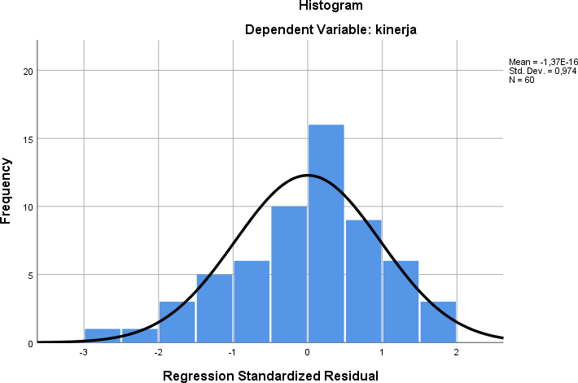
Hasil pengujian Kolmogrov-Smirnov-Test menunjukkan bahwa nilai Asymp. Sig (2-tailed) lebih besar dari 0,05 (0,166 > 0,05). Menunjukkan bahwa persamaan regresi untuk model dalam penelitian ini memiliki sebaran data yang normal. Uji normalitas juga dapat dilihat pada grafik Normal P-P Plot dan histogram berikut ini:
Gambar IV.3 Grafik Histogram Normalitas
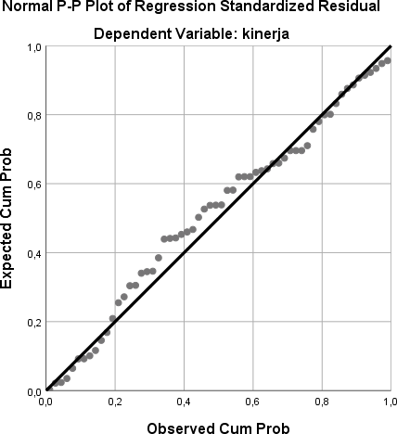
Gambar IV.4 Grafik Normal P-P Plot
Grafik Normal P-P Plot di atas pada normal Plot dapat disimpulkan bahwa grafik histogram memberikan pola distribusi normal karena membentuk lengkungan cekung seperti lonceng. Pada gambar IV.2 grafik P-P plot of regresion standardized residual di atas terlihat bahwa data menyebar disekitar garis normal dan mengikuti arah garis tersebut. Berdasarkan kedua gambar grafik di atas menunjukkan bahwa model regresi layak digunakan karena memenuhi asumsi normalitas.

Uji Multikolinearitas
Multikolinearitas bertujuan untuk menguji apakah model regresi ditemukan adanya korelasi antar variabel bebas. Model regresi yang baik tidak terjadi korelasi diantara variabel bebas. Mendeteksi ada atau tidaknya multikolinearitas dalam regresi dapat dilihat dari besarnya tolerance dan lawannya. Jika tolerance value > 0,10 dan VIF < 10 maka tidak terjadi multikolinearitas. Hasil uji multikolinearitas dapat dilihat pada tabel di bawah ini:
Tabel IV.7
Hasil Uji Multikolinearitas
Model | Collinearity Statistics |  | Keterangan
 | Tolerance | VIF
Kepemimpinan | 0,511 | 1,956 | Tidak terjadi multikolinearitas
Motivasi | 0,795 | 1,258 | Tidak terjadi multikolinearitas
Profesionalitas | 0,611 | 1,636 | Tidak terjadi multikolinearitas
Sumber : Data primer diolah, 2021
Berdasarkan hasil perhitungan pada tabel di atas, diperoleh nilai tolerance variabel kepemimpinan 0,511, nilai tolerance variabel motivasi 0,795 dan nilai tolerance variabel profesionalitas 0,611, yang semuanya > 0,10. Nilai VIF untuk variabel kepemimpinan 1,956, nilai VIF variabel motivasi 1,256 dan nilai VIF variabel profesionalitas 1,636 yang semuanya
< 10. Jadi model regresi pada penelitian ini tidak ada multikolinearitas antar variabel bebas.

Uji Heteroskedastisitas
Digunakan untuk menguji ada tidaknya heteroskedastisitas, dalam penelitian ini menggunakan gambar Scatterplot hasil olah SPSS Statistics 17 dan uji Glejser. Ada tidaknya heteroskedastisitas diketahui dengan melihat signifikannya terhadap derajat kepercayaan 5%. Hasil uji heteroskedastisitas dengan gambar Scatterplot dapat ditunjukkan dalam gambar berikut:
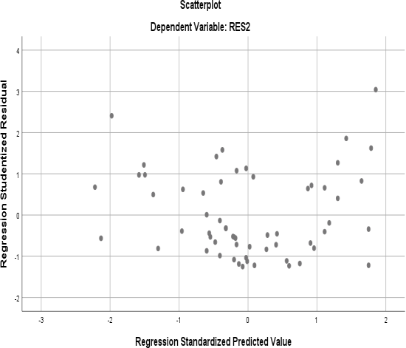
Pada Gambar IV.5 Scatterplot
Scatterplot di atas menunjukkan bahwa titik-titik menyebar secara acak yang tersebar di atas maupun di bawah angka nol pada sumbu Y, dapat disimpulkan tidak terjadi heteroskedastisitas pada model regresi ini. Hasil uji heteroskedastisitas dengan uji Glejser dapat ditunjukkan dalam tabel berikut:
Tabel IV.8
Hasil Uji Heteroskedastisitas
Model | Sig. | Keterangan
Kepemimpinan | 0,190 | Tidak terjadi heterokedastisitas
Motivasi | 0,462 | Tidak terjadi heterokedastisitas
Profesionalitas | 0,105 | Tidak terjadi heterokedastisitas
Sumber : Data primer diolah, 2021.
Berdasarkan tabel di atas menunjukkan bahwa nilai probabilitas (Sig.) dari masing-masing variabel independen adalah beban kerja bernilai 0,190, motivasi bernilai 0,462 dan kepuasan bernilai 0,105 yang ke semuanya lebih besar dari 0,05. Dapat dinyatakan model regresi ini tidak terjadi heteroskedastisitas.

Hasil Uji Hipotesis

Uji Regresi Linier Berganda
Analisis regresi linier berganda digunakan untuk mengetahui besarnya pengaruh kepemimpinan, motivasi dan profesionalitas terhadap kinerja pegawai di kecamatan karangpandan kabupaten karanganyar.
Persamaan regresi linier berganda adalah sebagai berikut :
Y = a + b1X1 + b2X2+ b3X3 + e
Dimana:
Y = Variabel dependen ( Kinerja Pegawai )

a = Konstanta

b1, b2, b3 = Koefisien garis regresi

X1,X2,X3 = Variabel independen (kepemimpinan, motivasi, profesionalitas)
e = Error/varibel pengganggu

Tabel IV.9
Analisis Regresi Linier Berganda

Model | Unstandarized coefficients
 | B | Std. Error
Constant | 2,802 | 3,144
Kepemimpinan | 0,489 | 0,162
Motivasi | 0,003 | 0,139
Profesionalitas | 0,407 | 0,133
Sumber : Data primer diolah, 2021

Berdasarkan hasil di atas dapat dirumuskan model regresi linier berganda dalam penelitian ini adalah:
Y = 2,802 + 0,489X1 + 0,003X2 + 0,407X3 + e
Persamaan regresi tersebut dapat diinterpretasikan sebagai berikut:
    - Nilai konstanta (a) sebesar 2,802 artinya apabila variabel independen yaitu kepemimpinan, motivasi dan profesionalitas nilainya adalah 0 (nol), maka variabel kinerja pegawai (Y) sebesar 2,802.
    - Koefisien variabel kepemimpinan (b1) dari perhitungan regresi linier berganda nilai coefficients (b) = 0,489. Hal ini menunjukkan apabila variabel beban kerja naik satu satuan, sementara variabel motivasi dan profesionalitas konstan, maka kinerja pegawai akan meningkat sebesar 0,489.
    - Koefisien variabel motivasi (b2) dari perhitungan regresi linier berganda nilai coefficients (b) = 0,003. Hal ini menunjukkan apabila variabel motivasi naik satu satuan, sementara variabel kepemimpinan dan profesionalitas konstan, maka kinerja pegawai akan meningkat sebesar 0,003.
    - Koefisien variabel profesionalitas (b3) dari perhitungan regresi linier berganda nilai coefficients (b) = 0,407. Hal ini menunjukkan apabila variabel profesionalitas naik satu satuan, sementara variabel motivasi dan kepemimpinan konstan, maka kinerja pegawai meningkat sebesar 0,407.

Uji F
Uji F digunakan untuk mengetahui signifikan pengaruh kepemimpinan, motivasi dan profesionalitas terhadap kinerja Pegawai Negeri Sipil di Kecamatan Karangpandan Kabupaten Karanganyar.
Hasil uji f dapat dilihat dari hasil analisis data sebagai berikut:
Tabel IV.10 Analisis Uji f

Model | F | Sig. | Keterangan
Regression  Residual Total | 21,071 | 0,000 | H0 ditolak, H1 diterima
Sumber : Data primer diolah, 2021
Adapun perhitungannya sebagai berikut:
    - Menyusun hipotesis nihil (H0) dan hipotesis alternatif (H1)
      - H0 : β1 = β2 = β3 = 0, tidak ada pengaruh kepemimpinan, motivasi dan profesionalitas secara simultan dan signifikan terhadap kinerja Pegawai Negeri Sipil di Kecamatan Karangpandan Kabupaten Karanganyar.
      - H1 : β1 ≠ β2 ≠ β3 > 0, ada pengaruh kepemimpinan, motivasi dan profesionalitas secara simultan dan signifikan terhadap kinerja Pegawai Negeri Sipil di Kecamatan Karangpandan Kabupaten Karanganyar.
- Tingkat signifikan (α) = 0,05 Ftabel = α; (k - 1; n - k)
= 0,05; (4 - 1; 60 - 4)
= 0,05; (3; 56) = 4,15
- Kriteria Pengujian
Daerah
Daerah
4,1 21,07
Gambar IV.6 Kurva Uji f

Ho diterima : F ≤ F (α, k-1, n-k)
Ho ditolak : F > F (α, k-1, n-k)
- Menghitung nilai F
Diketahui nilai f hitung pada tabel di atas sebesar 21,071.
- Keputusan
Hasil analisis data yang telah didapatkan, maka dapat diketahui bahwa nilai Fhitung adalah sebesar 21,071, dikarenakan Fhitung > Ftabel (21,071 > 4,15) dan signifikan 0,000 < 0,05 maka Ho ditolak. Dapat disimpulkan H1 diterima, artinya ada pengaruh antara kepemimpinan, motivasi dan profesionalitas berpengaruh secara simultan dan signifikan terhadap kinerja pegawai di Kecamatan Karangpandan Kabupaten Karanganyar. Maka variabel independen tidak berpengaruh terhadap variabel dependen.

Uji t
Uji t digunakan untuk mengetahui besarnya variabel independen memiliki daya pengaruh terhadap variabel dependen. Syarat dalam pengujian apabila nilai signifikan < 0,005 maka variabel independen berpengaruh terhadap variabel dependen dan apabila nilai signifikan > 0,005 maka variabel independen tidak berpengaruh terhadap variabel dependen.

Tabel IV.11 Hasil Uji t
Model | B | t | Sig. | Keterangan
Kepemimpinan | 0,489 | 3,022 | 0,004 | H2 diterima
Motivasi | 0,003 | ,025 | 0,005 | H3 diterima
Profesionalitas | 0,407 | 3,597 | 0,001 | H4 diterima
Sumber : Data primer diolah, 2021
Adapun perhitungannya adalah sebagai berikut:
    - Pengaruh variabel kepemimpinan (X1) terhadap kinerja pegawai
(Y) adalah sebagai berikut:
Menentukan hipotesis nihil dan hipotesis alternatif:
Ho : β1 = 0, tidak ada pengaruh positif dan signifikan kepemimpinan terhadap kinerja pegawai di Kecamatan Karangpandan Kabupaten Karanganyar.
H2 : β1 ≠ 0, ada pengaruh positif dan signifikan Kepemimpinan terhadap kinerja pegawai di Kecamatan Karangpandan Kabupaten Karanganyar.
Tingkat signifikan
(0.05) ttabel = (α/2; n k)
= (0,05/2; 60 - 4)
= (0,025; 56)
= 0,678

- Kriteria pengujian
Ho diterima jika -0,678 < thitung < 0,678
Ho ditolak jika thitung < -0,678 atau thitung > 0,678

Daerah Tolak
Daerah Tolak
Daerah Terima
-0,678
1,9
0,678
4,080

Gambar IV.7 Kurva Uji t Kepemimpinan
- Menghitung nilai t

Diketahui nilai thitung pada tabel di atas sebesar 4,080.
- Keputusan
Nilai ttabel < thitung (0,678 < 4,080) dan nilai signifikan 0,000 < 0,05 maka Ho ditolak dan Ha diterima. Dapat disimpulkan bahwa ada pengaruh positif dan signifikan Kepemimpinan terhadap kinerja pegawai di Kecamatan Karangpandan Kabupaten Karanganyar.

    - Pengaruh variabel motivasi (X2) terhadap kinerja pegawai (Y) adalah sebagai berikut:
      - Menentukan hipotesis nihil dan hipotesis alternatif:
Ho : β2 = 0, tidak ada pengaruh positif dan signifikan Kepemimpinan terhadap kinerja Pegawai Negeri Sipil dilingkungan Kecamatan Karangpandan Kabupaten Karanganyar.
Ha : β2 ≠ 0, ada pengaruh positif dan signifikan Motivasi terhadap kinerja Pegawai Negeri Sipil di Kecamatan Karangpandan Kabupaten Karanganyar.
      - Tingkat signifikan
(0.05) ttabel = (α/2; n - k)
= (0,05/2; 60 - 4)
= (0,025; 56)
= 0,678
      - Kriteria pengujian
Ho diterima jika -0,678 thitung 0,678
Ho ditolak jika thitung -0,678

Daerah
Daerah
Daerah
-1,987 5,101
Gambar IV.8 Kurva Uji t Motivasi
- Menghitung nilai t
Diketahui nilai thitung pada tabel di atas sebesar 5,101.
- Keputusan
Nilai ttabel < thitung (2,003 < 5,101) dan nilai signifikan 0,000 < 0,05 maka Ho ditolak dan Ha diterima. Dapat disimpulkan bahwa ada pengaruh positif dan signifikan Motivasi terhadap kinerja Pegawai Negeri Sipil di Kecamatan Karangpandan Kabupaten Karanganyar.
c. Pengaruh variabel Profesionalitas (X3) terhadap Kinerja Pegawai (Y) adalah sebagai berikut:
1) Menentukan hipotesis nihil dan hipotesis alternatif:

Ho : β2 = 0, tidak ada pengaruh positif dan signifikan Profesionalitas terhadap Kinerja Pegawai di Kecamatan Karangpandan Kabupaten Karanganyar. H3 : β2 ≠ 0, ada pengaruh positif dan signifikan Profesionalitas terhadap Kinerja Pegawai di Kecamatan Karangpandan Kabupaten Karanganyar.
2) Tingkat signifikan (0.05) ttabel = (α/2; n - k) = (0,05/2; 60 - 4) = (0,025; 56) = 0,678
- Kriteria pengujian

Ho diterima jika -0,678 thitung 0,678

Ho ditolak jika thitung -0,678 atau thitung 0,678
Daerah
Daerah
Daerah
-0,678 0,678

Gambar IV.9 Kurva Uji t Profesionalitas

- Menghitung nilai t

Diketahui nilai thitung pada tabel di atas sebesar 4,080.

- Keputusan

Nilai ttabel < thitung (0,678 < 4,080) dan nilai signifikan 0,001 < 0,05 maka Ho ditolak dan Ha diterima. Dapat disimpulkan bahwa ada pengaruh positif dan signifikan Profesionalitas terhadap Kinerja Pegawai di Kecamatan Karangpandan Kabupaten Karanganyar.
  - Koefisien Determinasi
Koefisien determinasi dapat dilihat dari hasil analisis data sebagai berikut:
Tabel IV.12
Hasil Koefisien Determinasi

R | R Square | Adjusted R Square
0,728 | 0,530 | 0,505
Sumber : Data primer diolah, 2021

Berdasarkan hasil analisis di atas maka diperoleh nilai Adjusted R Square (R²) sebesar 0,505 atau 50,5%. Determinasi atau sumbangan variabel kepemimpinan, motivasi dan profesionalitas terhadap kinerja Pegawai Negeri Sipil di Kecamatan Karangpandan Kabupaten Karanganyar sebesar 50,5%. Sisanya sumbangan variabel-variabel lain hanya sebesar 49,5% seperti pengarahan, pemberian jobdesk rakyat kepada pegawai, dan lain-lain.

Pembahasan
  - Kepemimpinan, motivasi dan profesionalitas terhadap kinerja Pegawai Negeri Sipil di Kecamatan Karangpandan Kabupaten Karanganyar.
Berdasarkan hasil uji f maka diketahui Fhitung > Ftabel (21,071 > 4,15) dan signifikan 0,000 < 0,05. Artinya kepemimpinan, motivasi dan profesionalitas secara simultan dan signifikan berpengaruh terhadap kinerja pegawai. Hasil tersebut membuktikan semakin tinggi kepemimpinan, motivasi dan profesionalitas maka kinerja akan mengalami peningkatan secara nyata. Penelitian ini sejalan dengan penelitian sebelumnya yang dilakukan oleh (Ramadhiya Febrisma, 2016) menyatakan bahwa kemudian kepemimpinan, motivasi dan profesionalitas secara simultan berpengaruh terhadap kinerja pegawai.
Kepemimpinan, motivasi dan Profesionalitas dapat berpengaruh secara bersama terhadap kinerja pegawai di kantor kecamatan, sehingga tidak merasa kesulitan dalam melakukan pelayanan kepada masyarakat. Kinerja yang diberikan Kecamatan Karangpandan sesuai dengan SOP atau prosedur.
  - Pengaruh Kepemimpinan terhadap kinerja pegawai di Kecamatan Karangpandan Kabupaten Karanganyar.
Berdasarkan analisis uji t diperoleh hasil nilai ttabel < thitung (0,678 < 3,022), nilai signifikan 0,000 < 0,05 dan koefisien regresi mempunyai nilai positif sebesar 0,162. Artinya apabila Kepemimpinan yang ada semakin diperbaiki, maka Kinerja Pegawai akan meningkat. Kepemimpinan berpengaruh positif dan signifikan terhadap Kinerja Pegawai. Penelitian ini sejalan dengan penelitian sebelumnya yang dilakukan oleh (Hasibuan ,2009) bahwa Kepemimpinan berpengaruh secara positif dan signifikan terhadap kinerja pegawai. Kepemimpinan dapat berpengaruh terhadap kinerja pegawai di Kecamatan Karangpandan Kabupaten Karanganyar. Hal ini karena pegawai tidak merasa kebingungan dengan adanya arahan yang baik dan tertata sesuai visi dan misi yang diberikan langsung oleh Badan Kepemimpinan pada Kantor Kecamatan tersebut.
  - Pengaruh Motivasi terhadap kinerja Pegawai Negeri Sipil di Kecamatan Karangpandan Kabupaten Karanganyar.
Berdasarkan analisis uji t diperoleh hasil nilai ttabel < thitung (0,678 < 5,101), nilai signifikan 0,000 < 0,05. Artinya apabila Motivasi yang ada semakin baik, maka profesionalitas akan meningkat. Motivasi berpengaruh positif dan signifikan terhadap profesionalitas. Penelitian ini sejalan dengan penelitian sebelumnya yang dilakukan oleh (Mangkunegara, 2005) bahwa motivasi berpengaruh secara positif dan signifikan terhadap profesionalitas. Motivasi yang baik dapat mendorong semangat kinerja Pegawai Negeri Sipil di Kecamatan Karangpandan Kabupaten Karanganyar. Semakin baik Motivasi yang diberikan, maka kualitas kinerja juga akan semakin meningkat.
Motivasi dapat berpengaruh terhadap kinerja Pegawai Negeri Sipil di Kecamatan Karangpandan Kabupaten Karanganyar karena motivasi yang diberikan pada pegawai sangat bermanfaat. Gaji yang diterima oleh pegawai sesuai dengan seberapa profesional yang sudah mereka lakukan, belum lagi kalau mendapat banyak pujian dari pengunjung pegawai akan mendapatkan tambahan insentif. Sehingga pegawai lebih semangat dalam menjalankan pekerjaan, bahkan diluar job-desc nya.
  - Pengaruh profesionalitas terhadap kinerja pegawai di Kecamatan Karangpandan Kabupaten Karanganyar.
Berdasarkan analisis uji t diperoleh hasil nilai ttabel < thitung (0,678 < 3,598), nilai signifikan 0,011 < 0,05 dan koefisien regresi mempunyai nilai positif sebesar 0,133. Artinya apabila profesionalitas semakin terjamin, maka kinerja pegawai akan meningkat. Jadi profesionalitas berpengaruh positif dan signifikan terhadap kinerja pegawai.

Penelitian ini sejalan dengan penelitian sebelumnya yang dilakukan (G Cahyasumirat, 2006) bahwa profesionalitas berpengaruh secara positif dan signifikan terhadap kinerja pegawai. Pegawai Negeri Sipil Kecamatan dapat bebas melakukan aktifitas kerja tanpa takut ada kendala yang berarti jika sesuai dengan tanggung jawab dan wewenang masing masing.
Profesionalitas dapat berpengaruh terhadap kinerja Pegawai Negeri Sipil di Kecamatan Karangpandan Kabupaten Karanganyar. Hal ini karena tanggung jawab yang dibebankan untuk Pegawai Negeri Sipil sesuai dengan bakatnya. Pegawai Negeri Sipil Kecamatan memiliki tugas dan tanggung jawab mereka masing masing. Selain itu, mereka menerima setiap kritik dan saran yang diberikan, sehingga mereka memiliki perasaan yang sama bahwa keberadaan mereka diterima di lingkungan kerja. Pemimpin Kecamatan Karangpandan Kabupaten Karanganyar memberikan perlakuan yang sama baiknya kepada setiap Pegawai Negeri Sipil yang ada.

